В Ногликах подвели итоги Года добровольца
17:13 10 декабря 2018
Ноглики
В районном центре досуга Ногликского района прошла торжественная церемония закрытия Года добровольца (волонтёра).
На сцену вышли военно-патриотический клуб "Миг", отряд местного отделения военно-патриотического движения "Юнармия", отряды "Добродеятели", "Юность" и "Забота", волонтеры из объединения "Вместе мы сила", волонтерское объединение "Прометей", российское движение школьников, волонтеры объединения "Пламя", объединение "Казачок".
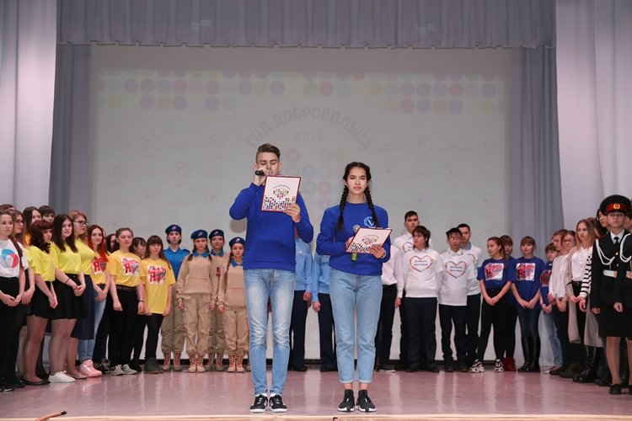
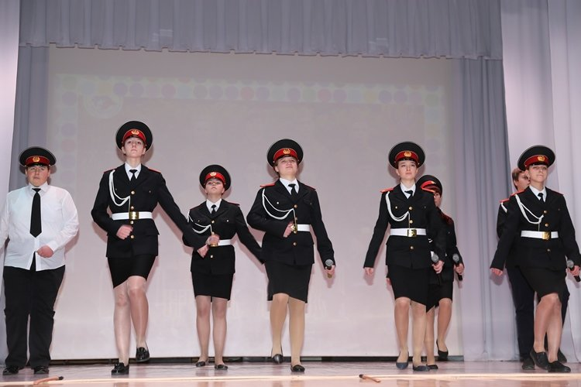
На одной сцене собрались те, кто ежедневно старается сделать мир лучше и светлее. В Ногликском районе ни одно мероприятие не обходится без участия добровольцев, будь то соревнования по лыжным гонкам, борьбе или футболу, концертные программы ко Дню молодежи или ко Дню народного единства, интеллектуальные игры или форумы, акции или конкурсы.
Залу представили фильм, в котором вспомнили крупные мероприятия, проходившие на территории Сахалинской области в рамках реализации Года добровольца. В феврале область будет встречать еще одно масштабное мероприятие — первые международные спортивные зимние игры "Дети Азии", в организацию которых будут вовлечены около тысячи волонтеров.
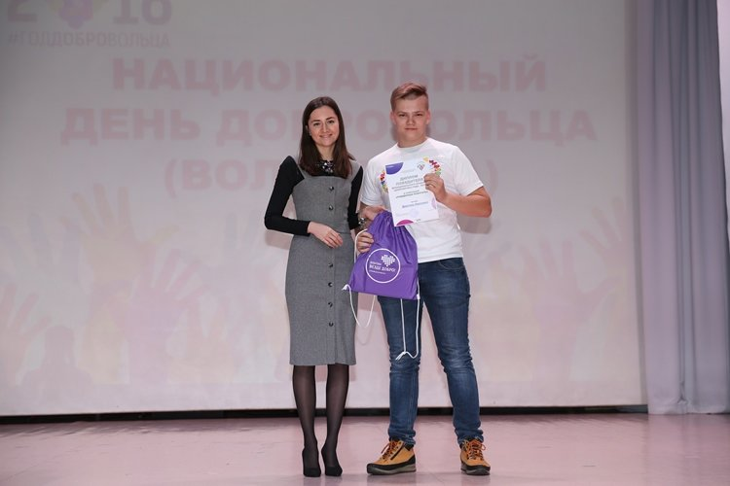
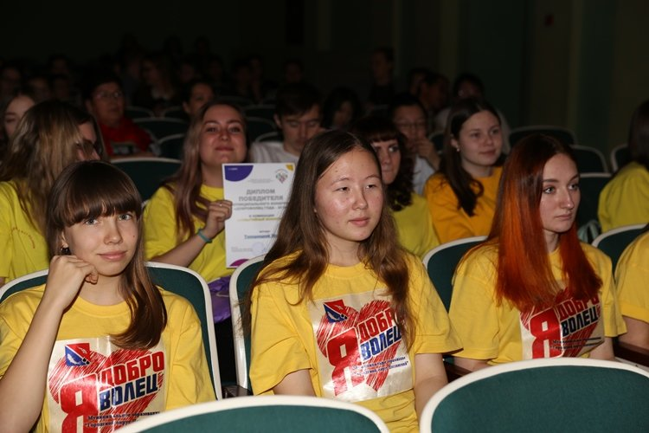
По результатам конкурса, объявленного департаментом социальной политики, ведущим специалистом-экспертом по молодёжной политике Ксенией Решетниковой были награждены победители конкурса в следующих номинациях: "Рождённые помогать", "Вокруг меня", "Волонтёры Победы", "Говорит волонтёр", "Событийный волонтёр".
Награды наставникам вручила начальник отдела образования Людмила Ренкевич.
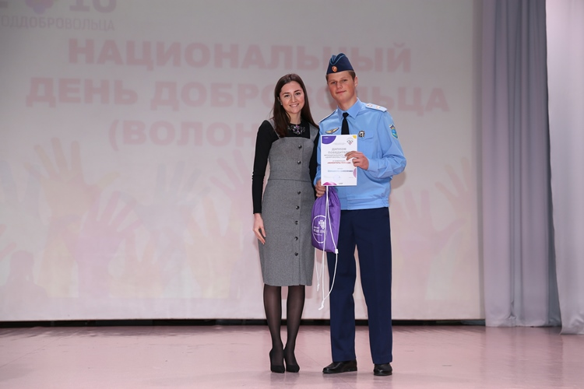
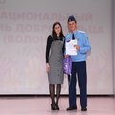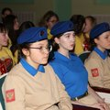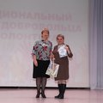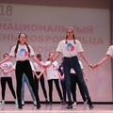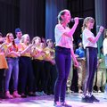
В региональном этапе конкурса "Доброволец России — 2018" от района приняли участие шесть человек, трое из них стали лауреатами, а победителем этапа признана Анжелика Кислова, её проект "Читать не вредно — вредно не читать" вошёл в десятку лучших проектов России в номинации "Вдохновленные искусством". Анжелика стала участницей торжественного закрытия Года добровольца в Москве, сообщает ИА Sakh.com со ссылкой на ногликскую администрацию.

